**ASSUNTO :. INDICO AO DEPARTAMENTO COMPETENTE QUE SEJA REALIZADO REALIZAÇÃO DE ESTUDOS PARA CONSTRUÇÃO DE PASSEIO PÚBLICO NOS ARREDORES DO RESERVATÓRIO DE ÁGUA LOCALIZADO NO ALTOS DO MIRANTE.**

**DESPACHO:.**

**SALA DAS SESSÕES ____/____/_____**

**PRESIDENTE DA MESA**

**INDICAÇÃO Nº 775, DE 2020**

**SENHOR PRESIDENTE,**

**SENHORES VEREADORES,**

INDICO ao Exmo Senhor Prefeito Municipal para que o juntamente ao departamento competente, que realize estudos para construção de passeio público nos arredores do reservatório de água localizado no Altos do Mirante.

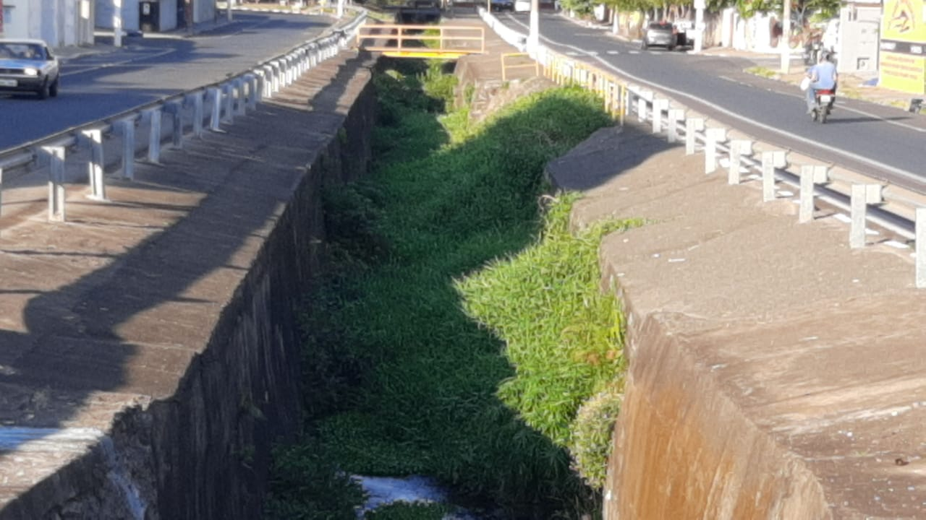

SALA DAS SESSÕES “VEREADOR SANTO RÓTOLLI”, aos 06 de novembro de 2020.

**VEREADOR LUIS ROBERTO TAVARES**